Obecní knihovna v Lipově vás srdečně zve na exkurzi

**Vycházka za orchidejemi**

a jinými vzácnými rostlinami

v lokalitě **Čertoryje – Malá Vrbka**

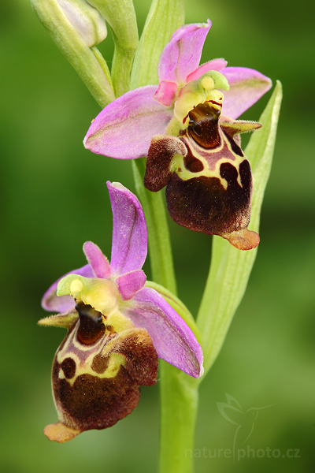**Pátek** **3. května**

**v 16.00 hodin**

**Sraz**: u Obecní knihovny v Lipově

(odjezd domluvenými auty do Malé Vrbky)

Zájemci hlaste se předem v Obecní knihovně v Lipově nebo na email: knihovna@obeclipov.cz

Doba trvání: 2 hodiny

Doporučená výbava: sportovní oblečení a obuv, pití, svačina, repelent.

Exkurzi povede botanik Mgr. Karel Fajmon, pracovník vzdělávacího a informačního střediska Bílé Karpaty.